光明农科大观园观光、野炊休闲一日游
主题:休闲娱乐、亲近自然
目标：通过开展本次活动，开阔学生的视野，使学生在活动中了解牛奶的营养价值，了解动植物，掌握基本的自然科学知识，激发孩子对自然的热爱之情。
景区介绍：
光明农科大观园作为国家农业科技园区核心区重点项目，是全国农业旅游示范点、广东省青少年科技教育基地、深圳市科普教育基地。项目规划占地1000亩，主要有目前已建成的500亩的生态区，主要包括奶牛示范基地、蚕桑文化科普基地、奇异瓜果世界、特种养殖展示基地、生态果园、陶艺体验馆、动物表演等主题区域。
时间及路线安排
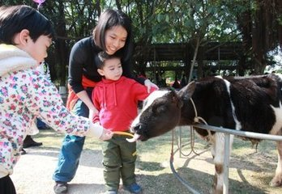
08:50集合出发 (详细接送地点）；
09:50-10:00游玩晨光奶牛示范场,观看奶牛科普走廊,奶牛品种；
10:00-10:15观看机器挤奶,讲解奶牛产奶过程（有时间性）；
10:15-10:30观看大鳄鱼等；
10:30-10:50观看手工挤奶表演（有时间性）零距离与小牛接触（可自费喂小牛10元/份）；
10:50-11:00观看跑马,梅花鹿殖养基地（可自费喂小鹿10元/份）；
11:00-11:30野猪林、欣赏猴子表演、山羊走钢丝以及小猪跳水表演；
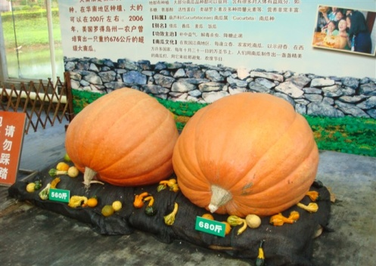
11:30-13:00午餐自助式柴火烹饪材料明细(以下菜单份量按10人为1小组）不够10人按10人计。
*汤类：桑叶蛋汤
*主食：走地鸡一只（自己在果园内现抓现杀，也可抓完由我们工作人员帮杀）;光明红烧乳鸽2只半（成品)；鱼一条（自己现抓现杀）；4斤青菜，（由客人自己在田间摘）；8个土鸡蛋； 饺子一份（农庄备好材料，自己动手包）；10瓶酸奶
*配料：免费提供适量油、盐、酱油、葱姜、大蒜、醋、淀粉、等调味品。
*提供茶水，米饭
*烹饪厨俱提供：1口炒锅、1把炒勺、菜刀、菜板、碗，盘子、洗菜盆，菜漏。
13:30-14:00锦锂园，观看农科大观园有现代化农业成就展、无土栽培园、奇异瓜果世界、蔬园巨星馆、奇趣农艺馆、山里人家、农具展示、花卉园艺区,桑蚕科普教育基地；
14:00中心舞台观看表演：杂技、小丑等表演。
14:30-15:00亲子互动涂鸦活动，在优美的大自然环境下进行涂鸦画画，可以画奶牛、大南瓜、也可以就地取材捡落叶来做模印…….更多创意由大自然激发孩子们的想象吧！
15:30活动结束回程！
************* （行程内时间供参考） ***************
收费标准:大观园门票+野炊套餐：大人138元/人，1.4米以下小孩88元/人，景区导游250元/名。（20人起成团价）
费用包含：所列门票、野炊，景区导游一名。
备注：亲子团每位小朋友赠送农场种子一份（成人团无）。

温馨提示：
☆：付款方式为预付定金800元，余款到场现金支付；（不能刷卡）
☆：以上行程如有变动，不影响原定的标准和游览景点，以导游安排为准。
☆：此计划可做协议，如无误请签名确认并写上详细接送地址回传；
☆：如遇旅游旺季，各景点、餐厅游客较多，可能会出现拥挤、排队等候等现象，因此给您带来不便敬请谅解。
☆：活动当天不可临时取消活动，否则需赔付百分之50的交通费用及百分之60餐费；如需改期请提前一天通知；
本公司已详细阅读行程，同意并遵守安排，此文代合约。如无误请盖章签名确认
负责人签名：__________日期：__________

